**INTRODUCCIÓN**

En esta guía aprenderás un poco más sobre las bases de datos y sobre como preparar un entorno de trabajo propicio para trabajar con ellas.

**INTRODUCCIÓN A LAS BASES DE DATOS**

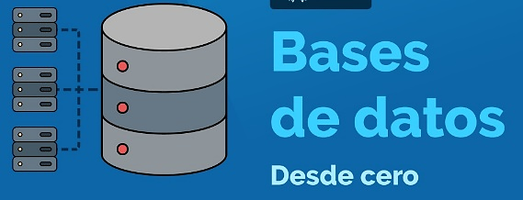En la actualidad las bases de datos son muy importantes y usadas en casi todos los ámbitos. Estas permiten estructurar, relaciona, guardar y asegurar datos de manera eficiente y permite hacer consultas sobre los mismos de manera sencilla y eficaz.

El siguiente video te ayudará a entender conceptos importantes en las bases de datos.

[](https://youtu.be/yoeV4Ex8C8U)Para ver el vídeo hacer clic [aquí](https://youtu.be/yoeV4Ex8C8U)

O en el siguiente enlace

<https://youtu.be/yoeV4Ex8C8U>